- AMAÇ ve KAPSAM
Bu talimatın amacı, makinenin kullanma ve bakım işlemlerini açıklamaktır. Bu talimat, makine kullanma ve bakım işlemlerinin her aşamasında uyulması gereken kuralları kapsar.
- SORUMLULAR
Bu talimatın uygulanmasında; makinenin kullanılmasından makine kullanıcısı ve bakımın yapılmasından bakım sorumlusu sorumludur.
- UYGULAMA

GÜVENLİK İLE İLGİLİ DETAYLAR
  - Boşken fırını çalıştırmayın.
  - Cihazın kablo veya fişi hasarlı ise, uygun şekilde çalışmıyorsa veya hasarlı veya düşmüşse bu cihazı çalıştırmayın.
  - Bir duman görürseniz, cihazın fişini prizden çekin ve herhangi bir alevin dışarı
  - çıkmasını önlemek için kapıyı kapalı tutun.
  - Fırını içini depolama amacıyla kullanmayın. Kağıt ürünleri içerde bırakmayın.
  - Kullanımda olmadığı zaman pişirme kaplarını veya gıdaları içerde tutmayın.
  - Patates, tam kabak, elma ve kestane gibi ağır kabuklu gıdaları pişirmeden önce kabuğunu soyun.
  - Isıtılan gıdadan geçen ısı nedeniyle pişirme kapları ısınabilir. Kapları tutmak için tutma aletlerine ihtiyaç olabilir.
  - Ürün içinde sıcaktan etkilenen veya sıcaklık ile alev alabilecek malzemeler bulundurmayınız.

MİKRODALGA PİŞİRME İLKELERİ
- Gıdaları dikkatli biçimde düzenleyin. En kalın alanları tabağın dışına yerleştirin.
- Pişirme süresine dikkat edin. Belirtilen en kısa süreyle pişirin ve ihtiyaç varsa daha fazla ilave edin. Aşırı pişirilen gıdanın dumanı çıkabilir veya yanabilir.
- Pişirme yaparken gıdaları kapatın. Kapaklar dökülmeyi engeller ve gıdanın düzgün pişmesine yardımcı olur.
- Tavuk ve hamburger gibi gıdaların pişmesini hızlandırmak için mikrodalga verme işlemi sırasında gıdaları çevirin. Rosto gibi geniş ürünler en azından bir kez döndürülmelidir.
- Köfte gibi gıdaları pişirme sırasında hem üstü hem altını hem de tabağın merkezinden dışına doğru yeniden düzenleyin.

GIDA KABI KILAVUZU

Mikrodalga kabı için ideal malzeme mikrodalga için şeffaf olan, enerjinin kap içinden geçmesine ve gıdanın ısınmasına izin veren bir malzemedir.
2. Mikrodalga metalden geçemez bu nedenle metalik işlemeleri olan metal kapkacak veya
tabaklar can not kullanılmamalıdır.
3. Mikrodalga pişirmesi yaparken yeniden çevrimli kağıt ürünler kullanmayın, çünkü onlar
kıvılcım ve/veya aleve neden olabilen küçük metal parçalar içerebilirler.
4. Köşelerde bulunan gıdalar daha fazla pişmeye eğilimli olduğundan kare/dikdörtgen
olanlardan ziyade yuvarlak/oval olanlar önerilmektedir.
5. Enerjiye maruz kalan alanların aşırı pişmesini önlemek için dar alüminyum folyo şeritleri
kullanılabilir. Fakat çok fazla kullanmaya dikkat edin ve folyo ile boşluk arasında 2.54cm
kadar bir mesafe bırakın.
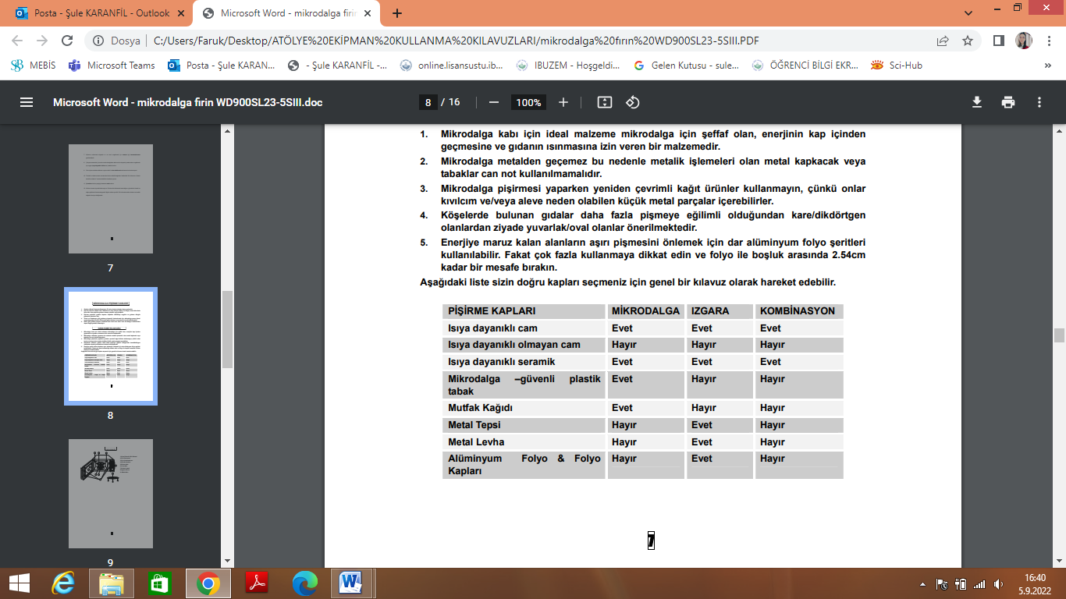
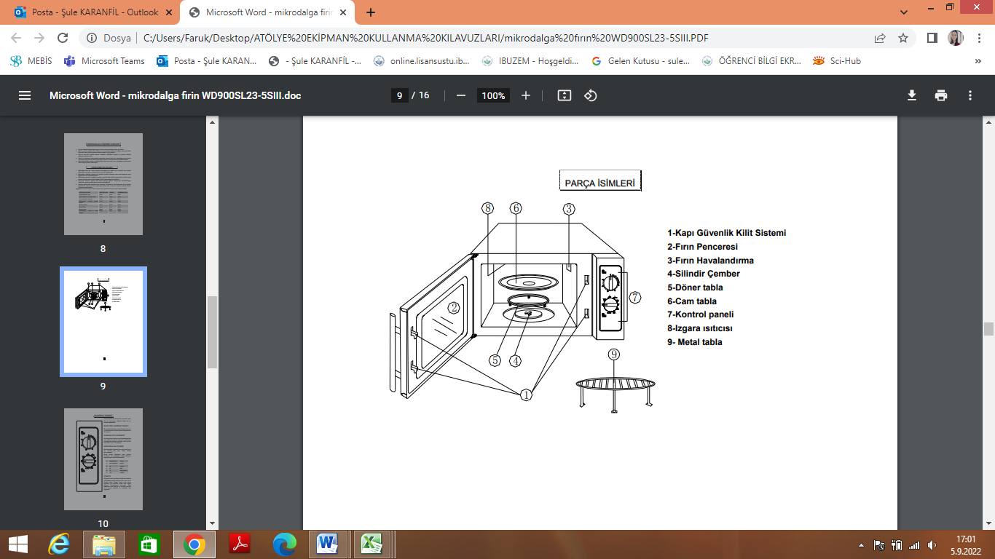

KULLANIM
Bir pişirme programını ayarlamak için
1. Gıdayı fırın içine yerleştirin ve kapıyı kapatın.
2. Bir enerji düzeyi veya pişirme fonksiyonu seçmek için Enerji/Hareket Seçiciyi çevirin.
3. Bir pişirme zamanı ayarlamak için Zamanlayıcı düğmesi kullanın.
NOT
Zaman saati çevrilir çevrilmez fırın pişirmeye başlar.
Zamanı 2 dakikadan daha az bir süreyi seçerken, zamanlayıcı 2 dakikaya çevirin ve ondan sonra doğru zamana geri getirin.
DİKKAT: ZAMAN SAATİNİ DAİMA SIFIR POZİSYONUNA GETİRİN. Gıda eğer belirlenen pişirme süresinin tamamlanmasından önce fırından çıkarılırsa veya fırın kullanımda olmadığında.
Pişirme işlemini durdurmak için kapı serbest bırakma tuşuna basın ve kapıyı sapından açın.

TEMİZLİK VE BAKIM
Temizlikten önce fırının elektriğini kapatın ve fişi prizden çıkarın.
- Fırının içini temiz tutun. Dağılmış gıdalar ve taşmış sıvıları fırın duvarlarından nemli bez ile temizleyin. Fırın çok kirlenmişse hafif bir deterjan kullanılabilir. Kapı yüzeyi üzerinde leke bırakabildiğinden, çizebildiğinden veya matlaştırabildiğinden sprey veya diğer sert temizleyicileri kullanmayın.
- Hafif ıslak bir bez ile dış yüzeyler temizlenmelidir. Fırının içindeki parçalara zarar vermeyi engellemek için su havalandırma açıklıklarına girmemelidir.
- Herhangi bir döküntü veya sıçramış maddeyi temizlemek için Hafif ıslak bir bez kullanarak pencereyi iki yönden silin.
- Kontrol panelinin ıslanmasına izin vermeyin. Yumuşak, nemli bir bez ile temizleyin. Kontrol panelini temizlerken fırına kazayla elektrik girmesini engellemek için kapıyı açık bırakın.
- Fırın kapısının dışının içi veya etrafında buharın birikmesi halinde, yumuşak bir bez ile temizleyin. Yüksek nemli koşullar altında fırının çalıştırılması halinde bu durum ortaya çıkabilmektedir. Ve normaldir.
- Bazen temizlenmesi için cam ızgaranın çıkarılması gerekebilmektedir. Ilık köpüklü su veya bir bulaşık makinesi içinde bu tablayı yıkayın.
- Silindir çember ve fırın tabanı aşırı gürültü olmasını engellemek için düzenli olarak
- temizlenmelidir. Hafif deterjan kullanarak fırının alt yüzeyini sadece silmeniz yeterlidir.
- Silindir çember hafif köpüklü su veya bulaşık makinesinde yıkanabilir. Temizlik amacıyla silindir çemberi çıkarttığınız zaman önce uygun pozisyona koyacağınızdan emin olun.
- Fırının içine konulabilecek derin bir kasa içine bir liman suyu ve kabuğu içeren bir bardak su koyarak ve 5 dakika kadar fırın içinde enerji vererek fırınınızdan kokuyu giderebilirsiniz.
- Yumuşak bir bez ile iyice silin ve kurulayın.

